C:\Users\user\AppData\Local\Microsoft\Windows\Temporary Internet Files\Content.IE5\53W034KF\MC900053234[1].wmf**Vision**

「世界中の誰でもが

自立した生活ができるように」

C:\Users\user\AppData\Local\Microsoft\Windows\Temporary Internet Files\Content.IE5\53W034KF\MC900053234[1].wmf**Mission**

イランの障害者を日本から支援します。

✿日本で寄付していただいた福祉機器（車いす・電動ベッドなど）をイランへ届けています

✿イランで研修会をおこない、看護やリハビリ・バリアフリーのノウハウを伝え交流します

✿イランと日本の障害者の交流を図り、精神的なきずなを深めています。

イラン

[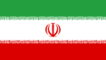](http://ja.wikipedia.org/wiki/%E3%83%95%E3%82%A1%E3%82%A4%E3%83%AB:Flag_of_Iran.svg)　

現地での活用



日本での研修

日本

C:\Users\NEC-PCuser\AppData\Local\Microsoft\Windows\Temporary Internet Files\Content.IE5\WA3JZ59J\MC900001001[1].wmf　



専門家の派遣・交流

ノウハウ指導

福祉機器の回収・輸送

MC900053234[1]**活動内容**

201３年９月までの活動実績

　✿福祉機器の送付・使い方指導

　　車いす　　　　　　２５９台

　　電動車いす　　　　　３４台

　　電動介護ベッド　　　２２台

　✿脊損ケア手帳　　　2000部

　✿障害者の排泄・床ずれ予防の

ガイドブック　　　2000部

　✿リハビリDVD　　　６２０冊

　✿専門家の派遣・交流

（のべ人数）　３６名

C:\Users\user\AppData\Local\Microsoft\Windows\Temporary Internet Files\Content.IE5\53W034KF\MC900053234[1].wmf**団体の歴史**

２００６年　任意団体として活動開始

２０１０年　NPO法人認証

✿成り立ち

理事長のパシャイ・モハメッドは

イランから日本に来て仕事中に事故に遭い

車いすの生活になってしまいました。

しかし、イランには日本で暮らす自分よりも困っている人がたくさんいることに気づきました。

そこで、周囲の人たちといっしょにイランの障害者に車椅子や介護ベッドなどの福祉機器を届けるようになりました。

**C:\Users\user\AppData\Local\Microsoft\Windows\Temporary Internet Files\Content.IE5\53W034KF\MC900053234[1].wmf協賛団体**

✿イラン　キャハリザク障害者施設

　✿イラン NGOテヘランせき損協会

**MC900053234[1]代表(パシャイ)から**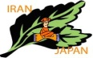

イランと日本が末永くより良い交流ができる

ように私たちと一緒になって考え支援してい

ただけるように願っています。

**（福祉用具の配布と相談）**

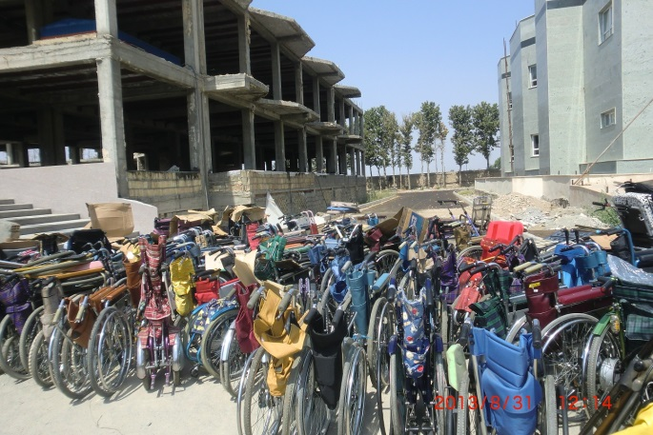

**（ホームケア　床ずれセミナー）**

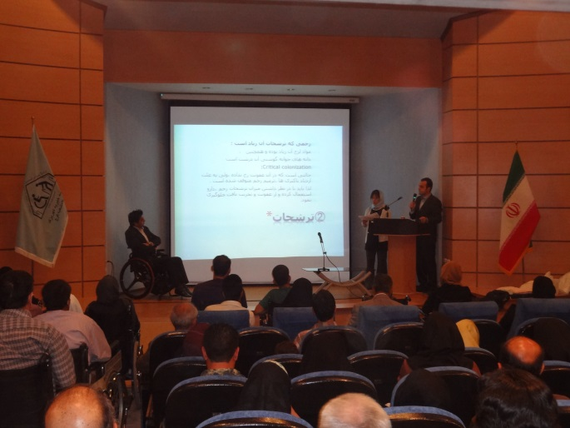

MC900053234[1]**イランでの活動**

　201３年５月　　　イラン訪問活動

1. 損傷者への相談活動・福祉機器の配布
2. 障害者を対象としたホームケア研修会
3. イランの医療者と在宅障害者の訪問看護活動
4. 行政と障害者施設を対象としたバリアフリーワークショップ

（バリアフリーワークショップ）

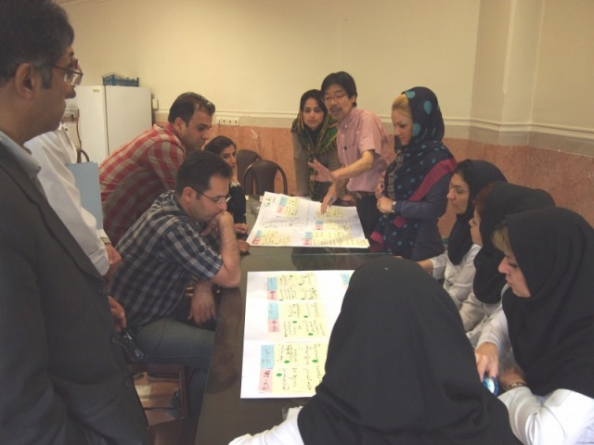

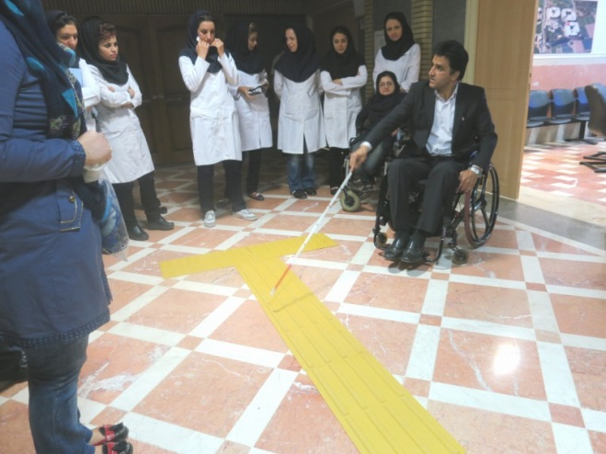

MC900053234[1]**会員募集・寄付のお願い**

会員・福祉機器・募金　随時受付中です

✿会員

・個人　 500円/月

・団体　1000円/月

✿福祉機器

車いす・電動介護ベッド・エアーマットなど

✿募金

・郵便局

00210－８－５３３６１

ミントの会（ミントノカイ）

・銀行振込

みずほ銀行　秦野支店　普通口座

　　1996349

　　特定非営利活動法人

　　　　イランの障害者を支援するミントの会

お気軽にお問い合わせください

✿連絡先✿

イランの障害者を支援するミントの会

TEL　　　　　:080-3496-3423

FAX　　　　:0463-79－5755

e-mail　　　　:mint_assist@yahoo.co.jp

URL　　　　　: www.mint-assist.com

NPO The society the Mint

特定非営利活動法人

イランの障害者を支援する

**ミントの会**

which supports an Iranian

handicapped person

✿

✿

✿

✿

✿

